PREFA Dilablende SET 25 P.10 braun 01 P.10 Braun

PREFA

Eigenschaften

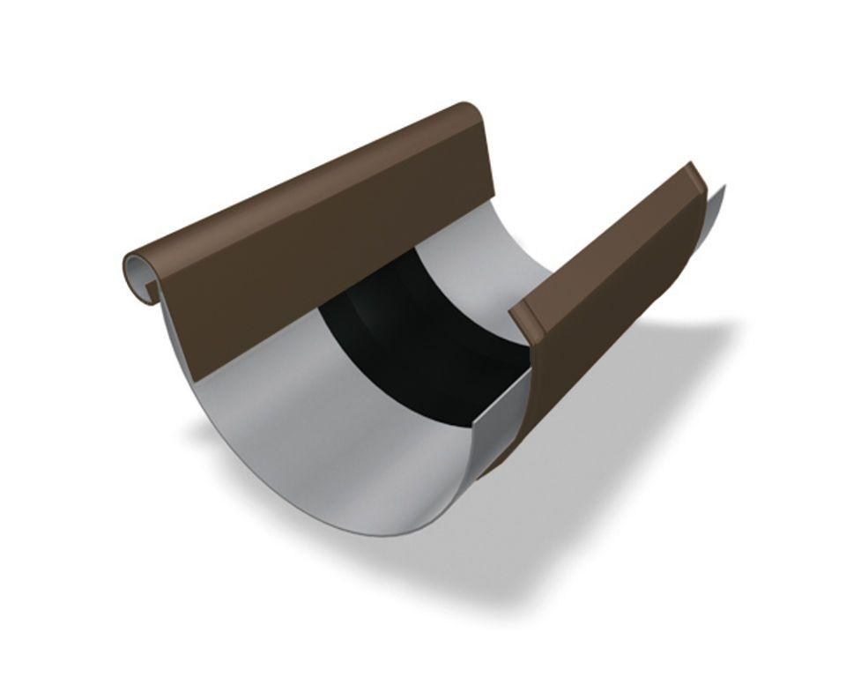

GTIN:

4043111129594

HAN:

203401

Farbton

braun

Oberfläche

pulverbeschichtet

Produkt

Dehnungsausgleicher

Querschnittsform

halbrund

Werkstoff

Aluminium

Breite (mm)

150,00

Länge (mm)

260,00

Nennweite DN

250,00